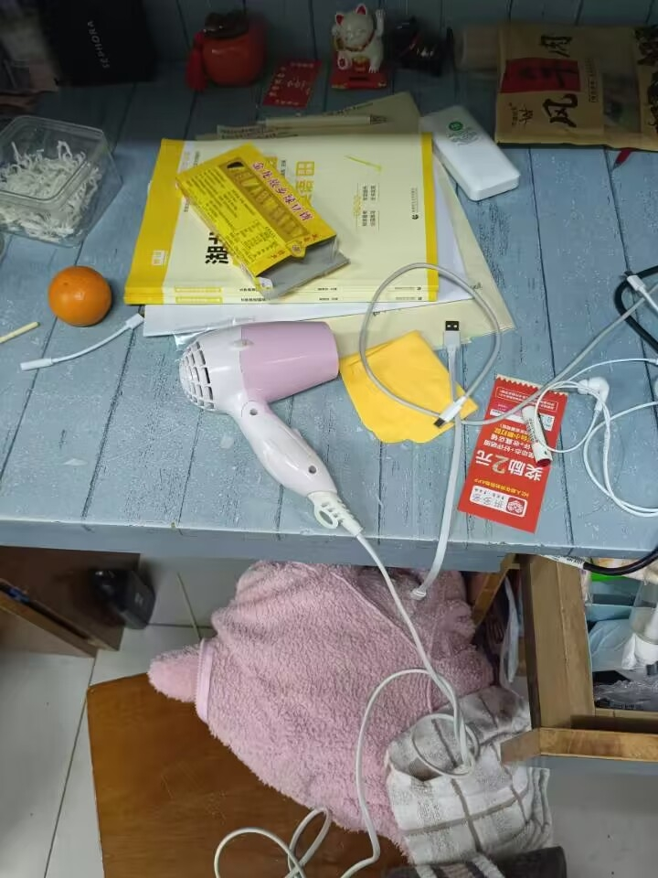
部分不清洁寝室图片

经济与管理学院 中七 220
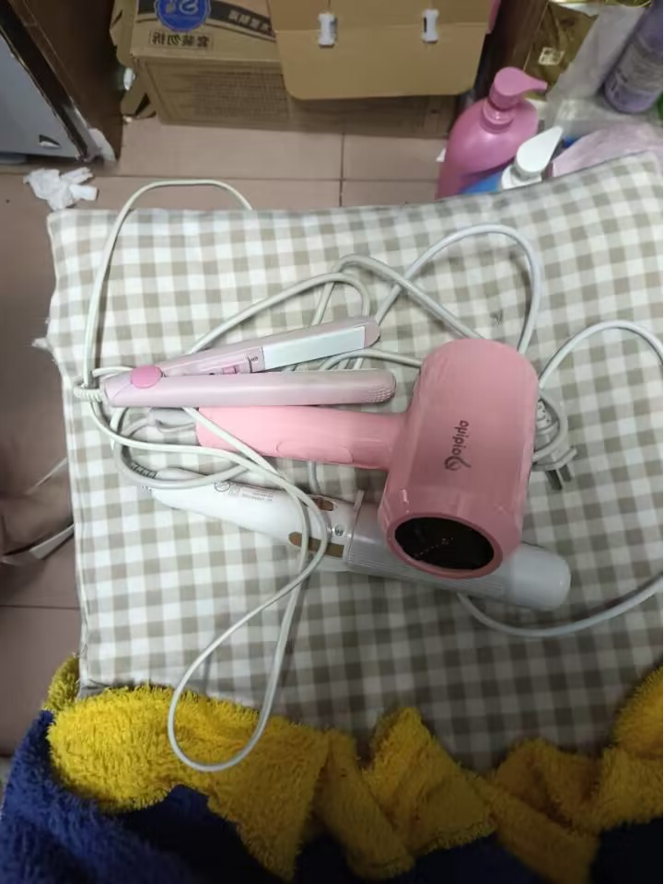

外国语学院 西二 102
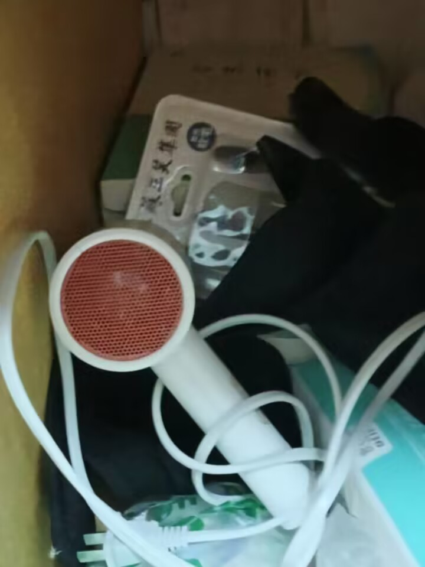

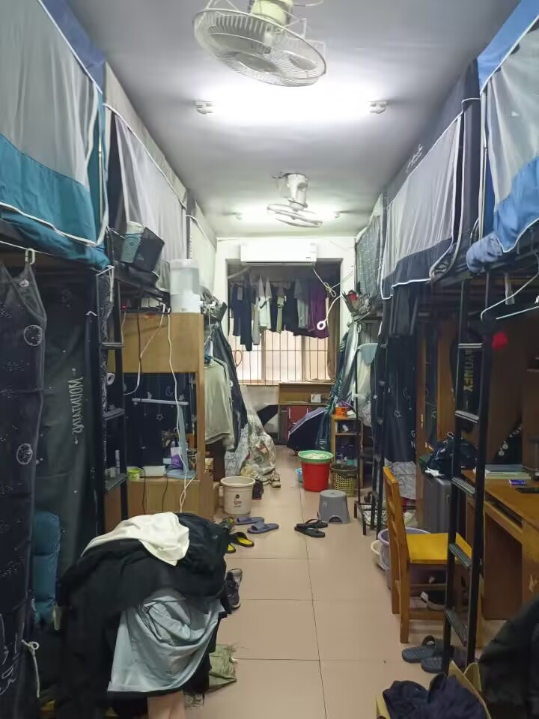
化学与生命科学学院 西八 305

物理与机电工程学院 西七 202

